Argument

Atenţia persoanelor contemporane moderne este tot mai des atrasă de ceea ce numim tehnologie de ultimă oră. Memoria flash este o tehnologie considerată revoluţionară la apariţia sa având ca noutate câteva proprietăţi care clasau acest tip de memorie printer cele mai căutate. Proprietăţile erau legate de viteza cu care stoca informaţiile, spaţiul disponibil stocării de informaţii şi uşurinţa cu care se lucrează cu acest tip de memorie.
Memoria flash este încorporată sau folosită în diferite dispozitive. Cel mai utilizat dispozitiv este Memory Stick-ul sau USB Flash, deoarece sunt folosite pentru stocarea de date pe şi de pe calculator, acesta fiind mai nou întâlnit oriunde şi oricând.
Am ales acest subiect ca temă de atestat în primul rand din curiozitate deoarece datele gasite despre acest tip de memorie erau prea puţine iar cunoştinţele mele la fel. În al doilea rand am ales această temă pentru că, deşi le folosim des, mulţi dintre noi nu ştiu cum sunt facute şi cum funcţionează memoriile flash.

I. Ce este memoria Flash?

I.1. Introducere

Complexitatea operaţiilor efectuate de un calculator, ca şi viteza sa de calcul, depind – în principal – de capacitatea, viteza şi organizarea memoriei sale; de fapt istoric vorbind, evoluţia calculatoarelor electronice, prin cele patru generaţii, a fost determinată în mare măsură de creşterea capacităţii şi vitezei memoriei lor.

I.2. Generalităţi

Memoria flash este o formă de memorie non-volatilă pentru calculator care poate sã fie ştearsă electric şi reprogramată. Este o tehnologie care este în primul rând folositã în cardurile de memorie.
Spre deosebire de EEPROM(Electronically Erasable Programmable Read-Only Memory), memoria flash este ştearsă şi programată în blocuri compuse din locaţii multiple (în memoria flash timpurie întreg cipul trebuia sã fie şters dintr-o dată).Memoria flash costă mai puţin decât EEPROM în consecinţă a devenit tehnologia dominantă oriunde este nevoie de o cantitate semnificativă, de o categorie solidă de depozitare non-volatilă.

II. Istorie

Memoria flash (ambele tipuri NOR şi NAND) a fost inventată de Dr. Fujio Masuoka în timp ce lucra pentru Toshiba în 1984.Conform celor spuse de Toshiba, numele de flash a fost sugerat de colegul domnului Masuoka, domnul Shoji Arizumi, deoarece procesul de ştergere a conţinutului memoriei i-a amintit de licărirea unui aparat de fotografiat.
Domnul Masuoka a înfăţişat invenţia la IEEE(Institute of Electrical and Electronics Engineers)1984 International Electron Devices Meeting (IEDM) ţinut în San Jose, California. Intel a văzut masivul potenţial al invenţiei şi a introdus primul cip flash comercial de tip NOR în 1988.
NOR –based flash are timpi de ştergere şi scriere lungi, dar are o interfaţă a adreselor de date întreagă (memorie) care permite acces aleatoriu la orice locatie. Aceasta îl face potrivit pentru depozitarea unui program cod care trebuie să fie rareori actualizat, cum ar fi BIOS-ul calculatorului .Rezistenţa sa este de la 10 000 la 1 000 000 de cicluri de ştergere. NOR – based flash a fost temeiul pentru timpuriul flash-based ce poate fi îndepărtat; Compact Flash a fost bazat pe NOR deşi cardurile mai tîrzii au fost mutate la mai puţin costisitorul NAND flash.
A urmat NAND flash, pe care Toshiba l-a anunţat la ISSCC (International Solid-State Circuits Conference) în 1989. Are timpi de ştergere şi scriere mai rapizi, densitate înalta, şi un preţ scăzut per cifră binară decat NOR flash, şi de 10 ori mai multă rezistenţă. Oricum interfaţa sa I/O permite numai acces secvenţial la date. Aceasta îl face potrivit pentru dispozitivele de depozitare în masă cum sunt cardurile PC şi diverse carduri de memorie, şi întrucâtva mai puţin folositoare pentru memoria calculatorului.

II.1. Istoria creării standardului
La apariţia memoriei flash, producătorii de dispozitive electronice au primit posibilitatea, fără mari probleme şi cheltuieli, să-şi doteze produsele cu noile tipuri de medii de stocare. Avantajele erau evidente – consumul energetic redus, siguranţa înaltă (din cauza lipsei pieselor mobile) şi rezistenţa la mediul înconjurător şi sarcini. Însă, principala problemă era dimensiunea acestora. În piaţă se intensifica cererea pentru dispozitive cât mai mici, dimensiunea cărora nu permitea utilizarea memoriei flash voluminoase, executat conform standardului ATA-Flash. A apărut ideea de a crea un nou format de memorii flash, care va avea dimensiuni reduse şi în acelaşi timp, compatibil cu sloturile PCMCIA existente, fapt care în principiu însemna compatibilitatea cu comenzile ATA/ATAPI.
- Vedere de ansamblu

Memoria flash este non-volatilă ceea ce înseamnă că nu are nevoie de energie pentru a menţine informaţia stocată în cip.În plus memoria flash ofera un timp de acces pentru citirea datelor foarte rapid şi o mai bună rezistenţă la şocurile cinetice decât hard disk-urile. Aceste trăsături explică popularitatea memoriei flash pentru aplicaţii ca de exemplu stocarea pe dispozitive baterie-putere. O alta ispită a memoriei flash este faptul că este aproape indistructibilă de un mediu fizic obişnuit fiind în stare să reziste la presiuni intense şi la apă fiartă.
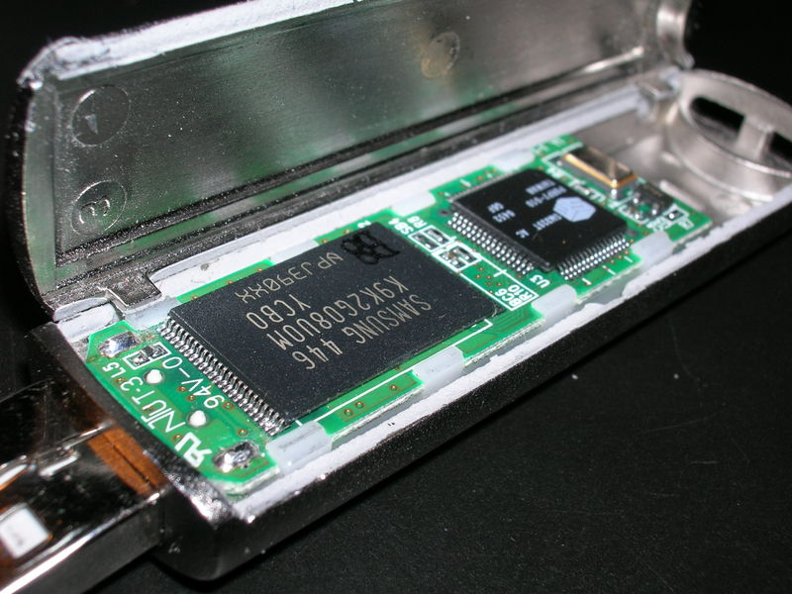
- Clasificarea memoriilor de tip Flash

Memoria flash este folosită de mai mulţi ani ca mediu de stocare principal sau auxiliar pentru calculatoarele notebook. Totuşi, apariţia unor dispozitive precum aparatele foto digitale şi dispozitivile de redare MP3 au transformat această tehnologie dintr-un produs de nişă într-un accesoriu necesar.
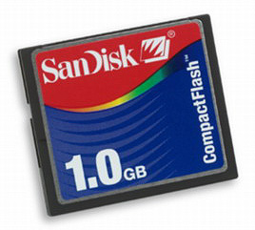
În prezent sunt folosite mai multe tipuri de dispozitive pentru memorie flash şi este important să ştiţi de care dintre acestea aveti nevoie. Printre cele mai importante tipuri de memorie flash se numără:
- Compact Flash
Memoria CompactFlash a fost dezvoltată de SanDisk Corporation în 1994 şi foloseşte arhitectura ATA pentru a emula o unitate de disc. Ca urmare, un dispozitiv CompactFlash ataşat la calculatorul dumneavoastra are asociată o literă de unitate, la fel ca şi celelalte unităţi de disc.
Dimensiunea originală a acestui dispozitiv a fost Type I (3.3 mm grosime), dar există şi o versiune mai nouă, Type II (5 mm grosime), pentru dispozitivele de capacitate mai mare. Ambele tipuri de cartele CompactFlash au lăţimea de 1.433 inci şi lungimea de 1.685 inci şi există adaptoare care permit introducerea acestor memorii în sloturile PC Card ale calculatoarelor notebook. Dezvoltarea acestui standard este coordonată de CompactFlash Association.

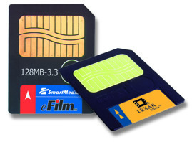
- Smart Media
SmartMedia(numită iniţial SSFDC, prescurtare de la Solid State Floppy Disk Card – cartelă de dischetă semiconductoare) este cea mai simplă dintre dispozitivele de memorie flash. Cartelele SmartMedia conţin numai memorie flash, fără nici un circuit de control. Această simplitate înseamna că pentru asigurarea compatibilităţii între diferitele generaţii de cartele SmartMedia este necesară modernizarea dispozitivelor care folosesc memoria SmartMedia. Dezvoltarea acestui standard este coordonată de SSFDF.

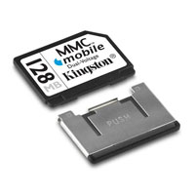
- Multi Media Card
MultiMediaCard (MMC) este cel mai nou şi mai mic dispozitiv de stocare cu memorie flash conceput pentru aparatele foto digitale şi o mare varietate de alte dispozitive, inclusiv telefoane inteligente, playere MP3 şi camere video digitale. Memoria MMC a fost dezvoltată în comun de SanDisk şi Infineon Technologies AG (anterior Siemens AG) în noiembrie 1997. Cartelele MMC folosesc o interfaţă serială simplă, cu 7 pini, pentru conecatrea dispozitivelor şi conţine o memorie flash cu tensiune scăzută. A fost propusă pentru dezvoltarea unei versiuni sigure, SecureMultiMediaCard , pentru stocarea în memorie flash a muzicii digitale protejată prin copyright. În 1998 a fost fondata MMC Association, pentru susţinerea standardului MMC şi sprijinirea dezvoltării unor noi produse.

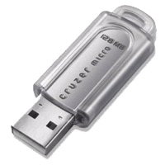
- Memory Stick
Compania Sony, care produce atat calculatoare notebook, cât şi o mare varietate de aparate foto digitale şi camere video, are o versiune proprie, brevetată, de memorie flash, numită Sony Memory Stick. Aceste dispozitive au un comutator unic de protectie la ştergere, care împiedică ştergerea accidentală a fotografiilor. Sony a acordat licenţa tehnologiei Memory Stick şi altor companii, cum ar fi Leaxer Media.

- Ata Pc Card (PCMCIA)
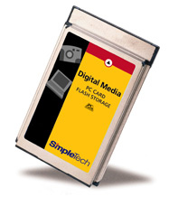
Deşi tipodimensiunea PC Card (PCMCIA) este acum folosită pentru orice, de la adaptoare pentru jocuri la modemuri şi de la interfeţe SCSI la adaptoare de reţea, iniţial a fost utilizată pentru memoriile de calculator, aşa cum arată şi vechiul acronym, PCMCIA(Personal Computer Memory Card International Association).
Spre deosebire de modulele RAM obişnuite, memoria Pc Card se comporta ca o unitate de disc, folosind standardul PCMCIA ATA(at Attachament). Cartelele PC Card pot avea trei grosimi, dar toate au lungimea de 3,3 inci şi lăţimea de 2,13 inci.

- Memoria Flash

Memoriile Flash permit atât citirea cât şi înscrierea informaţiei în timpul funcţionării normale; sunt memorii cu densitate mare, nevolatile, folosite în cele mai diverse aplicaţii de la aparatele de fotografiat digitale la înlocuirea de hard-diskuri.

Performanţa memoriei flash depinde de trei parametri: tipul chip-urilor de memorie flash utilizate, tehnologiile lor de producţie şi capacitatea acestora.
În cardurile de memorie se aplică doua tipuri de chip-uri: MultiLevel Cell (MLC, celule multinivel) şi SingleLevel Cell (SLC, celule pe un singur nivel). Datorită tehnologiei de păstrare a datelor, primul tip permite asigurarea unei capacităţi mai mari a chip-ului, la dimensiuni mai mici într-o celulă a memoriei. Însă o astfel de tehnologie nu permite atingerea unor performanţe bune. Utilizarea celulelor de memorie single level, care stochează doar o singură valoare, asigură o viteză şi o siguranţă sporite, însă micşorează capacitatea maximă a chip-ului.
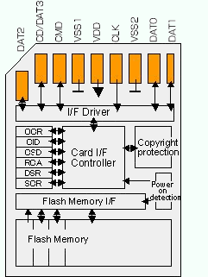
Există doua tipuri de matriţe ale memoriei flash: NOR şi NAND. NOR-flash este construită pe baza a doua elemente logice de bază, NOT (nu) şi OR(sau), şi este o dezvoltare relativ recentă a acesteia. Memoria flash, produsă sub această tehnologie este capabilă să asigure aceesul randomizat către o celulă de memorie, fără a citi succesiv toata pagina de memorie. Ca rezultat, viteza de acces spre informaţiile "distribuite" creşte, ceea ce face din NOR o alegere bună pentru PDA, playere multimedia etc. Acest tip de memorie este mai scump, însă perfecţionarea tehnologiilor vor ieftini acest tip de memorie flash.
NAND-flash se deosebeşte de NOR la termenii logici utilizaţi – NOT(nu) şi AND(si) - dar şi prin citirea şi scrierea succesivă foarte rapidă a paginii de memorie. Această particularitate face din acest tip o alegere bună pentru fotografiere şi înregistrare video, unde este necesară o viteză mare de transfer al datelor de la procesor la suportul informaţional.

V.1. Cum funcţionează memoria flash

Revenind la celula de memorare a unui bit, dintr-o memorie flash, constă într-un singur tranzistor MOS cu grilă flotantă. Stocarea propriu-zisă este realizată prin prezenţa sau absenţa sarcinilor în grila flotantă. O sarcină relativ ridicată acumulată în grila flotantă este echivalentă cu 0 logic, iar o sarcină redusă sau absentă, cu 1 logic.
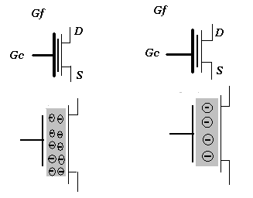

0 Logic 1 Logic
Programarea
În stare neprogramată, toate celulele memorie sunt 1 logic (sarcini reduse sau nule grila flotanta). Dacă în procesul de programare se doreşte memorarea unui 0 logic,grila de control se aduce la un potenţial pozitiv +Vprog. ,prin aceasta fiind atraşi electroni spre grila flotanta, ea încărcându-se negativ. O dată programată, sarcina grilei flotante se menţine un timp îndelungat (minim 10 ani). În cazul în care se doreşte stocarea unui 1 logic, în timpul programării, celula respecrivă este nemodificată.
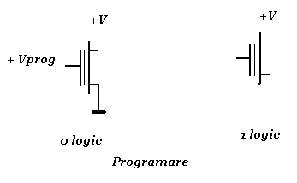

Citirea
Pe durata operaţiei de citire, la grila de control se aplică o tensiune pozitivă +Vread. Cantitatea de sarcină stocată în grila flotantă va determina în acest caz, dacă sub acţiunea acestei tensiuni, tranzistorul MOS va conduce sau nu: dacă se memorează un zero, datorită numărului mare de electroni de pe grila flotantă, tranzistorul ramâne blocat. În contrast, dacă grila flotantă conţine puţini electroni, sub influenţa tensiunii +V read tranzistorul Mos va conduce.
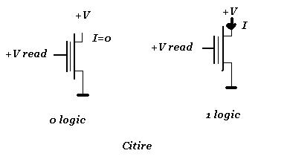

Ştergerea
Operaţiunea de ştergere se rezumă la înlăturarea electronilor din grila flotantă – aducând grila de control la potenţialul masei şi sursa la o tensiune pozitivă (+V erase), electronii vor fi atraşi spre sursă şi prin aceasta, grila flotantă nu va mai conţine sarcini negative sau numărul acestora va fi foarte redus. O memorie Flash este întotdeauna ştearsă înainte de a fi programată. La memoriile Flash moderne ştergerea se realizează pe blocuri sau paginat, dar important este că un singur octet din cadrul unui bloc nu poate fi şters (programat) decât după ce este şters împreună cu întregul bloc din care face parte. Memoriile Flash oferă suplimentar posibilitatea ştergerii globale rapide (bulk erase).
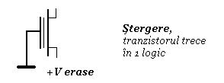

Caracteristici generale
Timp de acces 45 – 150 ns
Numărul de ştergeri şi reprogramări este de 10 4 – 10 5
Durata de menţinere a informaţiei memorate este de minim 10 ani
Sunt cele mai ieftine memorii nonvolatile
Se pot rescrie în timpul funcţionării.
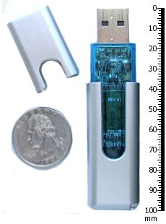
Capacitatea chip-urilor nu influenţează decisiv performanţa, însă e totuşi important: cu cât chipul este mai încăpător şi modern, cu atât mai mare este viteza de citire şi scriere succesivă. În general acest fapt se datorează miniaturizării proceselor tehnologice, utilizate la fabricarea cardurilor.
Un loc important în performanţele cardului o are şi controller-ul. Însă aici totul ramâne la "preferinţele" producătorului.

VI. Unitate flash prin USB

Unitaţile flash USB sunt de tip NAND- dispozitive de stocare a datelor în memorie flash cu interfaţă USB (universal serial bus) integrată. Ele sunt de obicei mici, cu greutate specifică mică, pot fi şterse şi rescrise. Capacitatea este limitată numai de densităţile curente ale memoriilor flash, deşi costul pe megabyte ar putea să crească rapid la capacităţi mari datorită componentelor scumpe.
Unitatile flash USB ofera potenţiale avantaje peste alte dispozitive de stocare, în special peste floppy disk. Ele sunt mai compacte, în general mai rapide, reţin mai multe informatii, şi sunt mai de încredere decât dischetele floppy. Aceste tipuri de unităţi folosesc standardul de capacitate a memoriei USB, suportat nativ de sistemele de operare moderne cum sunt LINUX, MAC OS X, UNIX şi WINDOWS.
O unitate flash se compune dintr-o placuţă mică de circuit imprimată, ambalată în plastic sau metal dupa caz, făcând ca unitatea să fie destul de viguroasă ca să poată fi dusă de colo-colo, într-un buzunar, ca o cheie. Doar conectorul USB iasă înafară din această protecţie şi este de obicei acoperit de un capac demontabil. Majoritatea unitaţilor flash folosesc tipul de conectare USB permiţându-le să fie conectate direct la un port pe un calculator personal.
Pentru a accesa informaţiile stocate într-o unitate flash, aceasta trebuie să fie conectată la un calculator,sau prin conectarea într-o secţie gazdă USB construită în calculator, sau într-un hub USB. Unităţile flash sunt active numai când sunt introduse într-o conexiune USB şi îşi ia toată energia electrică necesară de la rezerva furnizată de acea conexiune. Oricum unele unităţi flash , mai ales cele de viteză mare, care utilizează USB-ul 2.0 standard, ar putea necesita mai multă putere decat cantitatea limită furnizată de un bus-powered USB hub, ca şi cele construite în unele tastaturi sau monitoare. Aceste unităţi nu vor lucra numai dacă sunt conectate direct la o gazdă conducatoare sau la un hub self-powered.
VI.1. Scurt istoric
Mai multe companii pretind a fi primele care au inventat unitatea USB FLASH în 1998-2000. Diferite companii susţin că au fost primele care s-au gândit la un astfel de dispozitiv, care au notat o descriere despre unitatea USB flash, au construit-o, au brevetat-o, sau chiar au fost primii care au vândut-o.
Trek a fost prima companie care a vândut unitatea USB flash (ThumbDrive) în timpuriul an 2000. Oricum, autorizaţia lor nu descrie într-adevar unitatea USB flash, ci o foarte larga familie de dispozitive de stocare, dintre care USB FLASH DRIVE este unul. M-Systems lucrau la dezvoltarea unei unităţi USB flash înca din 1998.
Până la urmă compania Trek a dat în judecată 4 companii pentru încălcarea autorizaţiei sale. Acestea au pretins anularea autorizaţiei companiei Trek sub pretext că aceasta era invalidă. Acum totul a ramas în ceaţă.

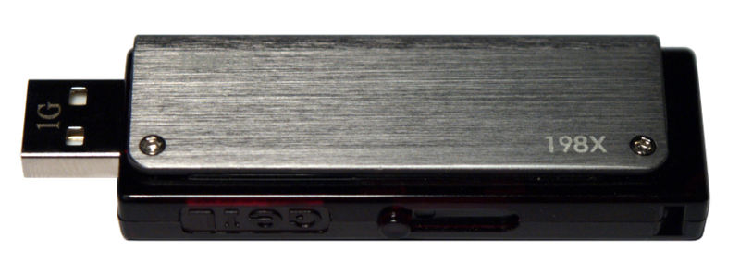

VI.2. Componente

Un capăt al dispozitivului este un conector prevăzut cu un singur conector de tip tată Type-a USB. Înauntrul cutiei de plastic este o mică plăcuţă de circuit imprimată. Montată pe această plăcuţă sunt nişte simple scheme electrice de circuit şi un mic număr de circuite integrate montate pe suprafaţă. De obicei una dintre aceste circuite integrate furnizează o interfaţă la portul USB, alta conduce la memoria inclusă pe placă, şi alta este memoria flash.
1.a. Părţile componente a unei unităţi flash tipice:
- Conectorul USB – 1
- Controllerul USB de stocare în masă – 2
- Pini de test – 3
- Cipul de memorie flash – 4
- Crystal Oscilator(cuarţ) – 5
- LED – 6
- Comutator Write-protect („scriere-protectie”) – 7
- Spaţiu pentru cel de-al doilea cip de memorie flash – 8
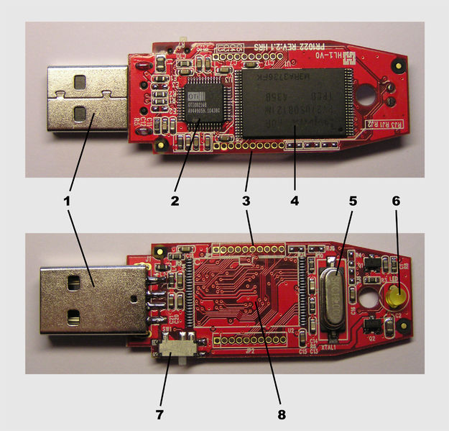
1.b. Componente esenţiale

Există de obicei patru părţi ale unităţilor flash:
- Conectorul de tip tată Type-a USB care furnizează o interfaţă calculatorului principal.
- Controllerul USB de depozitare a informaţiei pune în aplicare controllerul calculatorului gazdă şi furnizează o interfaţă lineară a unui bloc-orientare. Controllerul conţine un mic microprocesor RISC şi o mică cantitate ce cip ROM şi RAM.
- Cipurile de memorie flash de tip NAND care depozitează informaţia.NAND flash sunt folosite de asemenea şi la camere digitale.
- Oscilatorul de cristal produce semnalul ceas, al principalului dispozitiv, de 12 MHz şi controlează randamentul informaţiei dispozitivului printr-un ciclu buclă-fază.

1.c. Componente adiţionale

Dispozitivul tip poate de asemenea să includă:
- Elemente de legătură şi pini de test – pentru teste în timpul fabricării unităţii flash sau încarcarea codului în microprocesor.
- Led-ul – indică transferele de date sau citirea şi scrierea de date.
- Comutatorul Write-protect – indică dacă dispozitivul ar trebui să fie în modulul „scriere-protecţie”.
- Spaţiul nefolosit – furnizează spaţiu pentru a include un al doilea cip de memorie flash. Având acest al doilea spaţiu i se permite fabricantului să dezvolte numai o placuţă de circuit imprimat care poate fi folosită la mai mult de o dimensiune de stocare pentru a întâmpina nevoile pieţei; astfel încât dacă creşte nevoia de extindere a capacităţii dispozitivului fabricantul va produce acelaşi dispozitiv ca până acuma dar va mai adăuga la acesta un cip de memorie flash.
- Capacul de acoperire a conectorului USB – reduce riscut de deteriorare datorită electricităţii statice şi îmbunătăţeşte total aparenţa dispozitivului. Unele unităţi flash nu deţin capac dar în schimb au un conector USB retractabil. Alte unităţi flash au un capac care se roteşte şi este în permanenţă legat de unitate eliminând şansele de a pierde capacul.

2. Comparaţie între dispozitivele de memorie flash
La fel ca în cazul altor medii de stocare, trebuie să comparaţi caracteristicile fiecărui produs cu necesităţile dumneavoastră. Ar trebui să ţineţi seama de urmatoarele aspecte înainte de a cumpăra dispozitive pentru memorie flash:
- Ce tip de memorie flash acceptă aparatul foto sau dispozitivul pe care îl aveţi? Deşi există adaptoare care vă permit să utilizaţi alternativ diferite tipuri de memorie flash, pentru obţinerea celor mai bune rezultate este bine să folosiţi tipul de memorie flash pentru care a fost proiectat dispozitivul dumneavoastră.
- Ce capacităţi acceptă dispozitivul dumneavoastră? Memoriile flash sunt disponibile la capacităţi din ce în ce mai mari, dar nu toate dispozitivele sunt capabile să folosească memoriile de capacităţi mai mari. Puteţi găsi informaţii referitoare la compatibilitate pe siturile Wrb dedicate dispozitivului şi cartelei de memorie flash.
- Unele dispozitive de memorie flash sunt mai bune decât altele? Unii producători au adus diferite îmbunătăţiri faţă de cerinţele de bază ale dispozitivelor de memorie flash. De exemplu Lexar, producătorul memoriei CompactFlash+, oferă doua serii de cartele mai rapide, precum şi câteva modele care pot fi afişate la porturile USB, pentru transferarea mai rapidă a datelor, folosind un cablu simplu USB, în locul unui cititor de cartele, mai scump şi mai mare.
Numai cartelele ATA DataFlash pot fi afişate direct la sloturile PC Card ale unui calculator notebook. Toate celelalte dispozitive au nevoie de un soclu propriu sau de un tip oarecare de adaptor pentru transferarea datelor.
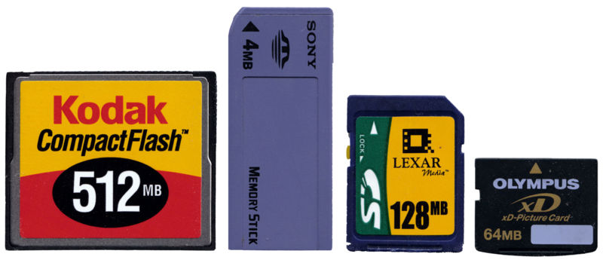
Figura de mai sus permite o comparaţie între dimensiunile cartelelor SmartMedia, CompactFlash,Memory Stick şi MultiMediaCard.

Bibliografie:

[1] “Pc depanare si modernizare” – Scott Mueller – Editia IV – vol. II
[2] “Manualul muncitorului electronist” – I.Ristea, Gh. Constantinescu
[3] www.wikipedia.org : http://en.wikipedia.org/wiki/USB_flash_drive
http://en.wikipedia.org/wiki/Memory_card
http://en.wikipedia.org/wiki/Flash_memory
http://en.wikipedia.org/wiki/Compact_Flash
http://en.wikipedia.org/wiki/EEPROM
[4] alte adrese de internet: http://www.flashcards-online.co.uk/history.htm
http://electronics.howstuffworks.com/flash-memory.htm
[5] scheme si poze: www.google.ro
[6] traducerea datelor din limba engleza in limba romana a fost posiblila cu micul ajutor oferit de : http://www.etranslator.ro/

